Занятие по развитию речи в средней группе «Разучивание стихотворения С. Маршака «Апрель»
Цель: разучить стихотворение С. Маршака «Апрель»
Задачи:
Образовательные: учить детей запоминать короткие стихотворения, опираясь на картинки.
Развивающие: развивать память, воображение, интонационную выразительность речи.
Воспитательные: воспитывать интерес к литературе разных жанров, эстетические чувства.

Ход занятия:
Воспитатель. «Ребята, к нам сегодня пришли гости, давайте поздороваемся» (Дети здороваются)
Стук в дверь. Воспитатель выходит и возвращается, держа, в руках игрушечного медведя. Медведь здоровается с ребятами.
Медведь: «Спал я спал, проснулся, вижу, снег лежит, но уже ярко светит солнышко, птички поют, ручейки бегут. Совсем запутался, ничего не понимаю, какое сейчас время года»
Воспитатель: «Ребятки, а вы знаете, какое сейчас время года? Д. «Да. Весна» Посмотрите на наш волшебный экран, он для нас приготовил задание. Посмотрите внимательно на эти картинки и найдите, на какой из них изображена весна. Как ты догадался? Все согласны? Кто думает по- другому?» «Мишка, теперь тебе всё понятно? Ты согласен с ребятами? (показать указкой на другую картинку).
Мишка: «я думаю, что сейчас такое время года (показывает на зиму)
Воспитатель: «Ничего наш мишка не понял, давайте ему поможем разобраться».
Поиграем в игру «Что ты знаешь о весне?» а ты мишка сиди и внимательно слушай.
Весной…. Тает снег,
Весной…
Воспитатель: «Теперь мишка ты понял, что наступила весна?»
Мишка: «Да. Теперь я точно знаю, что зима закончилась. Какие вы умные спасибо вам.
Воспитатель: «Ребятки, Мишка, я очень люблю весну и даже выучила про своё любимое время года стихотворение. Хотите я вам его прочитаю?».
Дети: «Да»
Воспитатель: «Стихотворение написал Самуил Маршак, называется стихотворение «Апрель».
Первичное чтение стихотворения С. Маршака «Апрель»
Апрель, апрель!
На дворе звенит капель.
По полям бегут ручьи,
На дорогах лужи.
Скоро выйдут муравьи
После зимней стужи.
Пробирается медведь
Сквозь лесной валежник.
Стали птицы песни петь,
И расцвёл подснежник.
(Пауза)
Воспитатель: «Ребята, вам понравилось стихотворение?
Как называется стихотворение?
Дети: «Апрель»
Воспитатель: «Правильно. Стихотворение называется «Апрель»
Как начинается стихотворение?
Д. Апрель. Апрель.
Что звенит на дворе?
Дети: «Капель»
Воспитатель: «На дворе звенит капель
Федя повтори : «На дворе звенит капель.»
Воспитатель: Что бежит по полям?
Дети: «По полям бегут ручьи» (как говорит автор. По полям….
Воспитатель: «Как говорит автор? Федя, что по полям бежит?»
Что появляется на дорогах?
Дети: «На дорогах лужи»
Воспитатель: «На дорогах лужи»
Воспитатель: «Кто скоро выйдет после зимней стужи?
Дети: «Муравьи»
Воспитатель: «Скоро выйдут муравьи после зимней стужи» Федя, как сказал автор? «Кто пробирается, сквози лесной валежник?»
Дети: «Медведь»
«Пробирается медведь
Сквозь лесной валежник
Воспитатель: «А что в это время делают птицы? Давайте вспомним, как говорится в стихотворении?
Дети: «Стали птицы песни петь»
Воспитатель: «О каком цветке говорит автор.
Какой цветок расцвёл?
Дети: «Подснежник»
Воспитатель: «Да, и расцвёл подснежник.
Почему он так называется? (ответы детей)
«Ребятки, а давайте мы с вами тоже поищем подснежники.
Игра на развитие речевого дыхания «Найди подснежник». (Дети сдувают воображаемый «снег» с картинок, на которых изображены подснежники»).
Кто уже нашёл подснежники?
Воспитатель: «Молодцы! Присаживайтесь на стульчики.
А вы хотите выучить, это стих. Чтобы порадовать дома своих родителей?
Мишка. «Я тоже хочу…»
Тогда садись поудобнее как наши дети и слушай внимательно.
(выставляет на доску мнемодорожку)
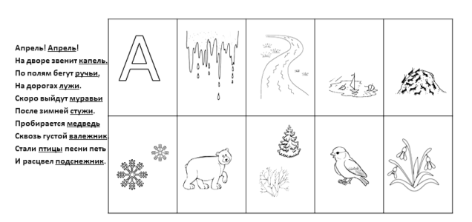
Я ещё раз прочитаю вам стихотворение, а вы слушайте внимательно постарайтесь его запомнить, а, что б вам было легче, я приготовила картинки. (воспитатель читает стихотворение ещё раз)
Воспитатель: Кто сейчас сам попробует прочитать стихотворение? (спрашивает одного ребёнка).
Кто ещё хочет рассказать стихотворение?Мишка: «Я хочу» (путает строчки)
Кто ещё хочет рассказать стихотворение? (спрашивает двух детей).
Мишка. «Я ещё плохо запомнил. Ребята пусть Мишка у нас сегодня погостит, сегодня каждый сможет подойти и прочитать мишке стихотворение.
Итог занятия.
Воспитатель: «Ребята, вам понравилось занятие? Что понравилось?
Кто лучше всех прочитал стихотворение?
А мне понравилось, как прочитал стихотворение (имя ребёнка, он читал выразительно, эмоционально. Кому вы расскажите стихотворение, которое сегодня выучили?
Ребятки, вы молодцы! Мне очень понравилось, как вы рассказывали стихотворение.

